全国2012年10月高等教育自学考试
财务报表分析（一）试题
课程代码：00161
请考生按规定用笔将所有试题的答案涂、写在答题纸上。
选择题部分
注意事项：
1．答题前，考生务必将自己的姓名、准考证号用黑色字迹的签字笔或钢笔填写在答题纸规定的位置上。
2．每小题选出答案后，用2B铅笔把答题纸上对应题目的答案标号涂黑。如需改动，用橡皮擦干净后，再选涂其他答案标号。不能答在试题卷上。

一、单项选择题(本大题共20小题，每小题1分，共20分)
在每小题列出的四个备选项中只有一个是符合题目要求的，请将其选出并将“答题纸’’的相应代码涂黑。未涂、错涂或多涂均无分。
1．财务分析开始于
A．投资者 B．银行家
C．财务分析师 D．企业经理
2．下列各项财务信息中，属于会计信息的是
A．市场信息 B．公司治理信息
C．财务报告 D．审计报告
3．存货发生减值是因为
A．采用先进先出法 B．采用后进先出法
C．可变现净值低于账面价值 D．可变现净值高于账面价值
4．下列分析内容中，不属于趋势分析的是
A．比较财务报表分析 B．财务比率的比较分析
C．定比分析与环比分析 D．杜邦分析
5．采用完工百分比法确认收入时，并不需要考虑
A．完工百分比的估计是否合理
B．确认收入时是否遵循了谨慎性原则
C．确认收入时是否遵循了重要性原则
D．已经确认的收入在未来是否具有较为稳定的可回收性
6．在各种产品利润率不变的情况下，提高利润低的产品在全部产品中所占的比重，则对全部产品平均利润率的影响是
A．提高 B．降低
C．不变 D．无法确定
7．下列各项中，不属于现金流量表分析目的的是
A．了解企业资产的变现能力 B．了解企业现金变动情况和变动原因
C．判断企业获取现金的能力 D．评价企业盈利质量
8．对于一个健康的、正在成长的公司来说，下列说法正确的是
A．经营活动现金净流量应当是正数 B．投资活动现金净流量是正数
C．筹资活动现金净流量是负数 D．经营活动现金流量应当是负数
9．流动比率小于1时，赊购原材料若干，将会
A．增大流动比率 B．降低流动比率
C．降低营运资金 D．增大营运资金
10．从根本上决定企业偿还流动负债能力的是
A．流动资产的规模与质量 B．企业的融资能力
C．流动负债的规模与质量 D．经营现金流量
11．当流动资产占用量不变时，由于流动资产周转加快会形成流动资金的
A．绝对浪费额 B．相对浪费额
C．绝对节约额 D．相对节约额
12．某公司2010年营业收入净额为36000万元，流动资产平均余额为4000万元，固定资产平均余额为8000万元。假定没有其他资产，则该公司2010年的总资产周转率为
A．2.9次 B．3次
C．3.2次 D．3.4次
13．上市公司计算稀释每股收益时，不必考虑的因素是
A．股票期权 B．可赎回公司债券
C．可转换公司债券 D．认股权证
14．下列各项中，能体现企业资产运用效率及资产盈利能力的是
A．总资产周转率 B．存货周转率
C．总资产报酬率 D．应收账款周转率
15．下列各项中，不属于企业发展能力分析框架内容的是
A．企业竞争能力分析 B．企业管理能力分析
C．企业周期分析 D．企业发展能力财务比率分析
16．下列有关企业周期的表述，正确的是
A．在进行生命周期的判断时，只把企业放在生命周期的一个位置上
B．一个初创企业可能会表现出老化阶段的特征
C．企业生命周期分为介绍期、成长期、成熟期和衰退期
D．企业周期分析的重点应放在企业生命周期上
17．下列资产负债表日后事项中，属于调整事项的是
A．资产负债表日后发生重大诉讼 B．资产负债表日后诉讼案件结案
C．资产负债表日后发生巨额亏损 D．资产负债表日后资本公积转增资本
18．下列各项中，属于会计政策的是
A．固定资产的预计使用寿命与净残值 B．固定资产的折旧方法
C．固定资产的初始计量 D．存货可变现净值
19．根据杜邦分析体系，对净资产收益率没有影响的指标是
A．权益乘数 B．销售净利率
C．速动比率 D．总资产周转率
20．能够帮助财务分析人员找出差异存在原因的分析方法是
A．趋势分析法 B．比率分析法
C．水平分析法 D．因素分析法
二、多项选择题(本大题共10小题，每小题2分，共20分)
在每小题列出的五个备选项中至少有两个是符合题目要求的，请将其选出并将“答题纸”的相应代码涂黑。错涂、多涂、少涂或未涂均无分。
21．财务综合分析评价的目的有
A．是进行职工奖励的基础 B．为投资决策提供参考
C．为完善企业管理提供依据 D．评价企业财务状况及经营业绩
E．把握不同财务指标间的相互关系
22．企业货币资金变动的原因有
A．资金调度 B．信用政策变动
C．销售规模变动 D．会计政策变更
E．为大笔现金支出作准备
23．与财务费用的发生直接相关的业务有
A．企业借款融资 B．企业购销业务中的现金折扣
C．企业外币业务汇兑损益 D．企业股权融资
E．应收账款收账政策
24．企业筹资活动产生的现金流量小于零，可能意味着
A．企业在本会计期间大规模偿还债务
B．企业经营活动与投资活动在现金流量方面运转较好，有能力偿还债务、分配利润等
C．企业当期进行了增资扩股
D．企业在投资和企业扩张方面没有更多的作为
E．企业无法取得新的借款
25．可能增加变现能力的因素有
A．可动用的银行贷款指标 B．偿债能力的声誉
C．融资租赁 D．担保责任引起的负债
E．经营租赁
26．存货周转率偏低的原因有
A．应收账款增加 B．降价销售
C．产品滞销 D．销售政策发生变化
E．大量赊销
27．下列各项中，影响企业盈利能力的有
A．税收政策 B．利润结构
C．资本结构 D．资产运转效率
E．盈利模式
28．下列各项中，反映企业与投资有关的盈利能力指标有
A．长期资金收益率 B．资本保值增值率
C．流动资产收益率 D．固定资产收益率
E．权益乘数
29．非会计报表信息利用与分析的内容包括
A．审计报告分析
B．资产负债表日后事项分析
C．关联方交易分析
D．会计政策、会计估计变更与前期差错更正分析
E．沃尔评分法
30．沃尔评分法的分析步骤中，最为关键也最为困难的是
A．选择财务比率
B．确定各项财务比率的权重
C．确定各项财务比率的标准值
D．计算各个财务比率的实际值
E．计算各个财务比率的得分和计算综合得分
非选择题部分
注意事项：
用黑色字迹的签字笔或钢笔将答案写在答题纸上，不能答在试题卷上。
三、判断说明题(本大题共5小题，每小题2分，共10分)判断下列各题正误，正者
打“√”，误者打“×”并说明理由。
31．税率的变动对产品销售利润没有影响。
32．按我国现行会计准则规定，企业当期实现的净利润即为企业当期可分配的利润。
33．企业能否持续增长对投资者、经营者至关重要，但对债权人而言相对不重要，因为债权人更关心企业的变现能力。
34．获利能力强的企业，其增长能力也强。
35．根据企业会计准则的要求，对于资产负债表日后的调整事项，应当视同资产负债表所属期间发生的事项一样，做出相关账务处理；对于资产负债表日后非调整事项，则不做任何处理。
四、简答题(本大题共2小题，每小题5分，共10分)
36．简述应付债券分析中应重点关注的问题。
37．简述会计估计变更在财务报表附注中披露的主要内容。
五、计算分析题(本大题共5小题，每小题5分，共25分)计算结果除特别要求的以外，
其余保留两位小数。
38．甲公司2010年销售收入1500万元，产品质量保证条款规定，产品售出后，如果一年内发生正常质量问题，甲公司将负责免费维修。根据以往经验，如果发生较小质量问题，修理费用为销售收入的1％，发生较大问题的修理费用为销售收入的3％～5％，发生特
大质量问题的修理费用为销售收入的8％～10％。公司考虑各种因素，预测2010年所售
商品中，有10％将发生较小质量问题，5％将发生较大质量问题，2％将发生特大质量问
题。
要求：(1)上述事项是与资产负债表的哪项分析有关?
(2)计算2010年年末对该项目影响的金额；
(3)财务分析人员在进行此类项目分析时，应该重点关注哪些问题?
39．乙公司本年营业收入31420万元，本年营业成本21994万元。流动资产年初和年末合计数分别为13250万元和13846万元，其中，存货年初和年末数分别为6312万元和6148万元，应收账款年初和年末数分别为3548万元和3216万元。(一年按360天计算)
要求：(1)与存货周转和应收账款周转相关的指标；
(2)进行流动资产周转情况分析时，还需要分析哪些问题?常用的指标有哪些?
40．丙公司2010年净利润为1000万元，发行在外的普通股为200万股，可转换债券票面金额为1亿元，票面利率为5％。假设每1000元债券可转换成20股普通股，所得税率为25％。
要求：(1)计算该公司的稀释每股收益。
(2)每股收益是否可以进行比较分析?如果可以，在分析时应该注意哪些问题?
41．A公司生产甲产品，从2007年开始连续四年的营业收入分别为540万元、675万元、928万元、1380万元。
要求：(1)计算各年销售增长率；
(2)判断甲产品所处生命周期的阶段。
42．M公司上年利润总额为1450万元，销售收入为4150万元，资产平均占用额为4685万元，所有者权益平均占用额为2815万元，公司所得税率为25％。计算M公司权益乘数、销售净利率、总资产周转率、总资产收益率、净资产收益率。(其中权益乘数与总资产周转率的计算结果保留四位小数，其他均保留两位小数)
六、综合分析题(本大题共1小题，共15分)计算结果除特别要求的以外，其余保留两位小数。
43. 甲公司2009年和2010年的资产负债表和利润表相关数据如下所示：
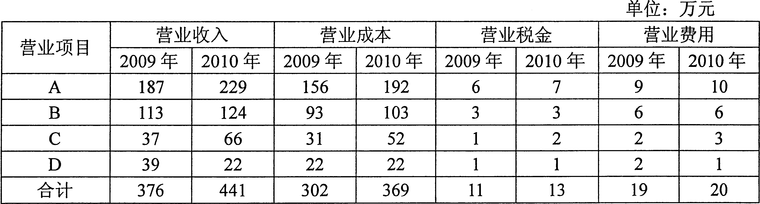
要求：(1)计算每个项目营业收入占全部营业收入的比重并简要分析；
(2)完成下表，并对该公司的盈利构成进行分析；
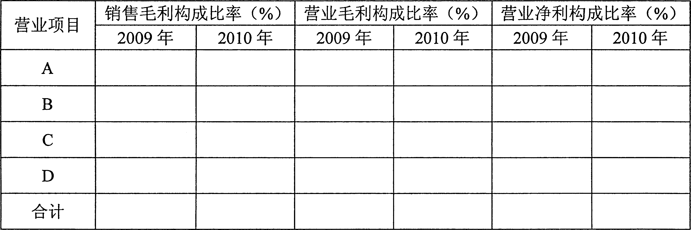
(3)如果D项目所生产的产品都销售给甲公司的母公司，财务分析人员应该如何进行分析判断?

